26考了10个选择（2*10）5个简答（6*5）5个大题（10*5）
绝大部分之前都考过，题量很大，现推推不完，背过结论写的很快
海底捞，不到24小时出分

选择：
表征系统动态稳定性的指标
被控过程特点不正确的是（都有自平衡性和非线性）
系统中控制器正反作用方式（还是系统的正反作用）和什么有关（四个选项大概是：控制器、变送器、被控对象作用方向，以上全对）
选出气开阀，四个选项每个有其中的两个
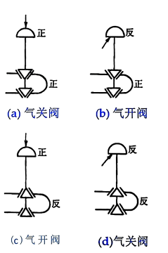
给图，选出3是哪个结构的阀
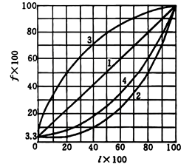
选出不是广义被控对象的部分（控制器、执行器、被控对象、变送器）
串级控制系统，已知主回路频率12Hz，选副回路频率（10、1000、40、还有一个忘了，串讲的时候说3~5倍，只有40在这个范围内）
分程控制扩大调节阀的可调性两个阀的关系（并联/串联，同向作用/反向作用）
PID特点、选择控制系统中选择器选用低选器 忘记有没有了
大题：
给出q（S_100，f的那个关系式）和串联管系的示意图，推导q
增益PID的含义（还是什么，写的表达式和与数字PID的相比的优势）
描述下图工作原理
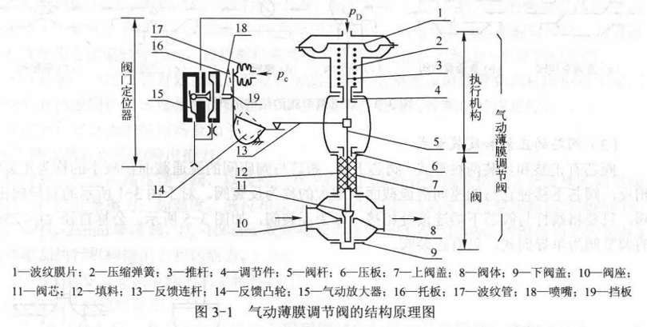
写出超前滞后环节的传递函数，画阶跃响应图，写各个情况的特性
双闭环控制系统的框图、工作原理、优势
Smith预估器，给出最简单的框图，要求写Gs并画出实现框图，写出该方法的特点
例题2-1改数
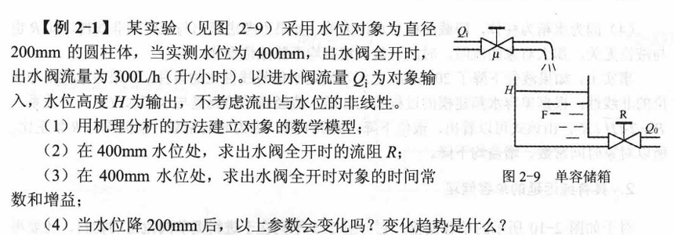
解耦：问前馈补偿解耦法能不能同时实现扰动和输入对输出的解耦，推导证明
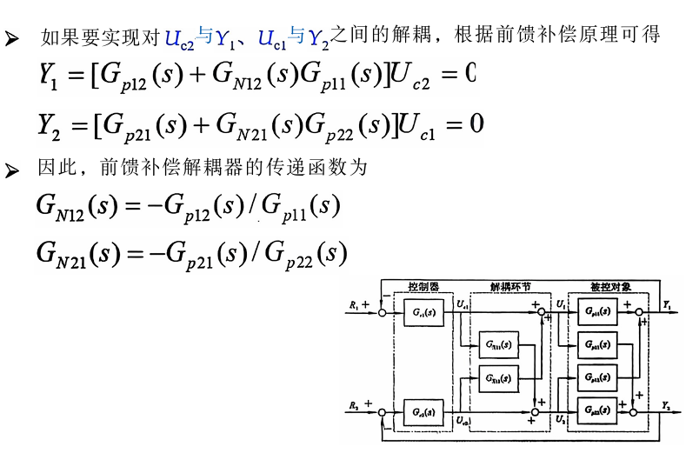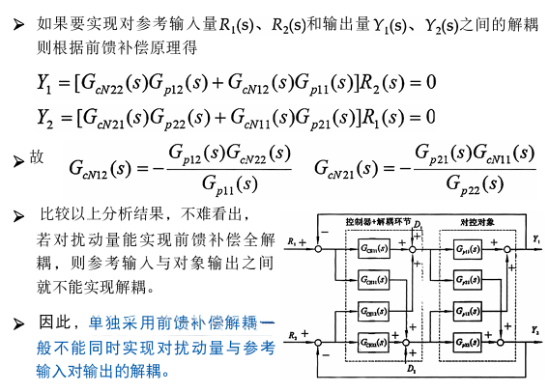
解耦：例9-4
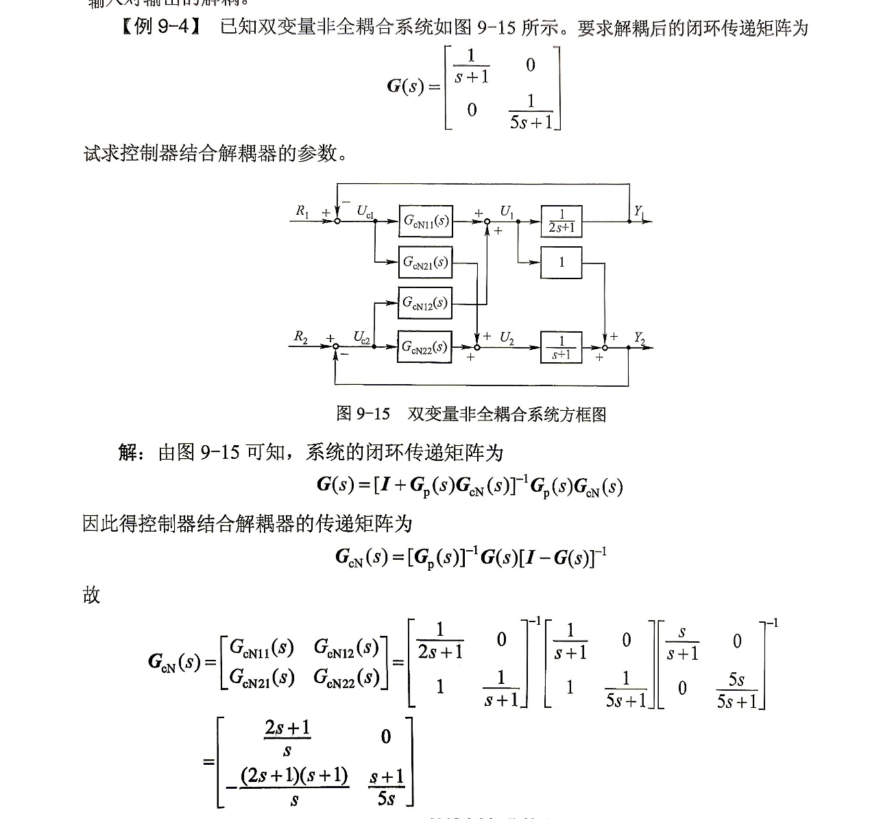
分程控制：判断A、B气开气关，画分程组合动作图，描述工作过程
